|  |  |  |
| --- | --- | --- |
| **# Ref** | | CU024 |
| **Caso de Uso** | | Crear, eliminar, modificar y visualizar los estados de la ficha |
| **Autor** | | Jorge Peralta  Revisado por: Carlos Acuña |
| **Fecha** | | 14/03/2017 |
| **Versión** | | 1 |
| **Actor/es** | | Administrador |
| **Tipo** | | Principal, |
| **Descripción** | | El autor podrá crear, eliminar, modificar y visualizar los estados de la ficha para asignarlos a la ficha |
| **Referencias Cruzadas** | **C.U** | Include: CU001, CU030. |
| **R.F** | US033. US027 |
| **Precondición** | | El actor debe haberse logeado al sistema |
| **Flujo Normal** | |  |
| **ACCION ACTOR/ES**  **1.Crear**  **1.1 El actor dará en la opción de Estados F.**  **1.3 El actor dará en la opción crear**  **1.5 El actor ingresara los datos requeridos y dará en guardar**  **2. Eliminar**  **2.1 El actor dará en la opción de Estado F.**  **2.3 El actor dará en la opción de Eliminar**   * 1. **El actor da la opción aceptar**   **3.Modificar**  **3.1 El actor dará en la opción de estados F.**  **3.3 El actor dará en la opción modificar**  **3.5 El actor modificara los datos requeridos y dará en guardar**  **4.Visualizar**  **4.1 El actor dará en la opción estados F.**  **4.3 El actor dará clic en visualizar**     * 1. **El actor dará clic en cerrar** | | **RESPUESTA DEL SISTEMA.**  **1.2 El sistema mostrara los estados F. actualmente creadas con la opción de**  **-**Crear  **1.4 El sistema mostrara una ventana con los datos a ingresar para la creación de los estados F.**  **2.2 El sistema mostrara una ventana con los estado F. ya creados y en cada uno de ellos estará la opción:**  -Eliminar  **2.4 El sistema mostrara una advertencia:** -¿Desea eliminar el Estado f.?  -Aceptar  -Cancelar  **3.2 El sistema mostrara una ventana con los estados f ya creados y en cada uno de ellos estará la opción:**   * modificar   **3.4 El sistema mostrara una ventana con los datos para la modificación de los estados f.**  **4.2 El sistema muestra la página con los respectivos estados F. y adicionalmente la opción**  -Visualizar  **4.4 El sistema mostrara la ventana con los datos de los estados f.** |
| **Postcondición** | | **Escena crear:** Accede al 1.2 con los estado F. ya creados  **Escena eliminar:** Accede al 2.2 con los estado F. ya eliminados  **Escena modificar:** Accede al 3.2 con los estados F. ya modificados  **Escena visualizar:** Accede al 4.2 |
| Caminos Alternos 1.5 El actor podrá cancelar la creación de los estados F.  2.4 El actor podrá cancelar la eliminación de los estados F.  3.5 El actor podrá cancelar la modificación de los estados F. | | |
| Excepciones   * 1. El | | |
| **Frecuencia esperada** | | 3 por día |
| **Comentarios** | | los campos con * son obligatorios |

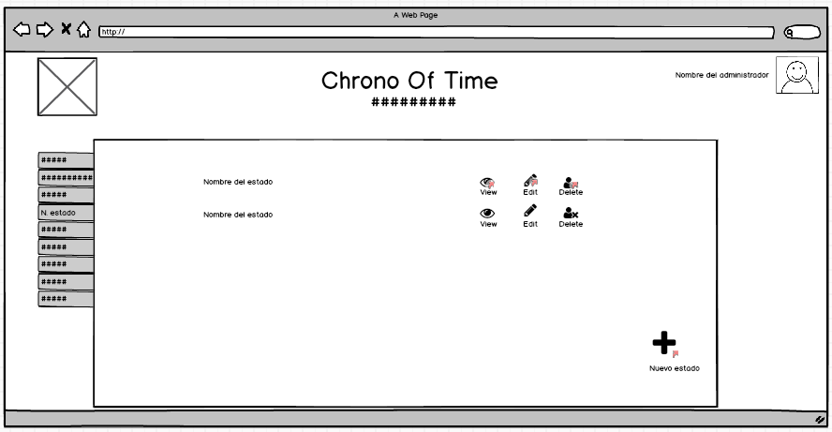

Crear:

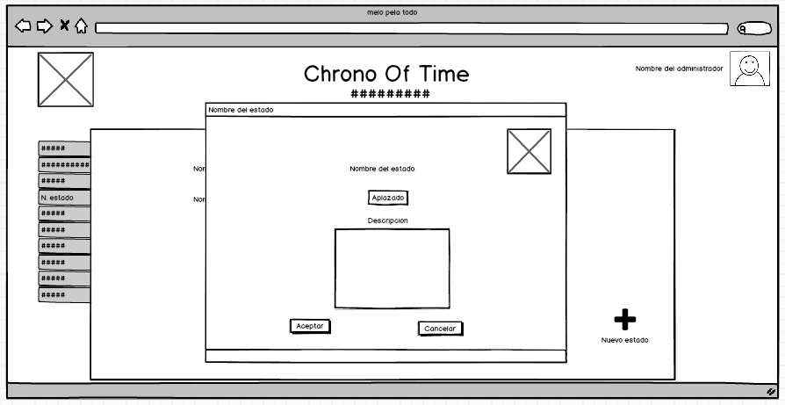

Visualizar:

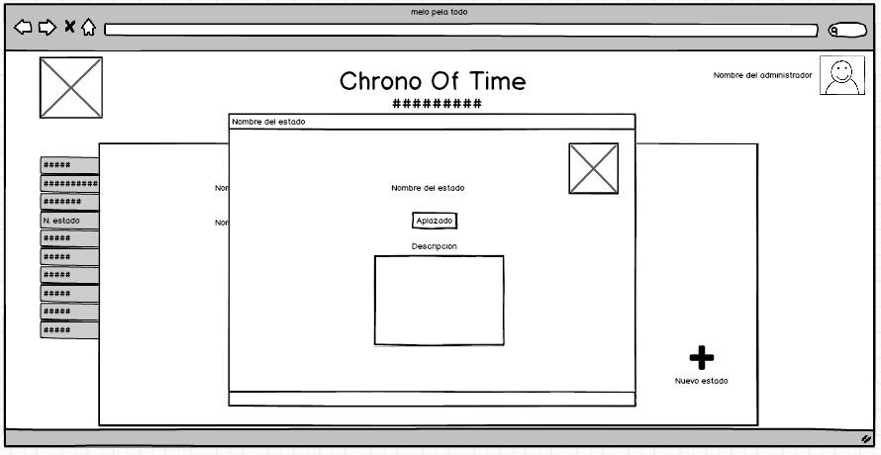

Modificar:

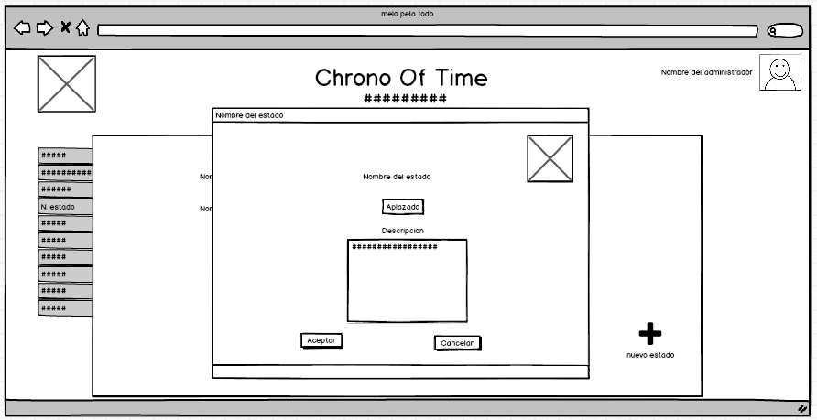

Eliminar:

